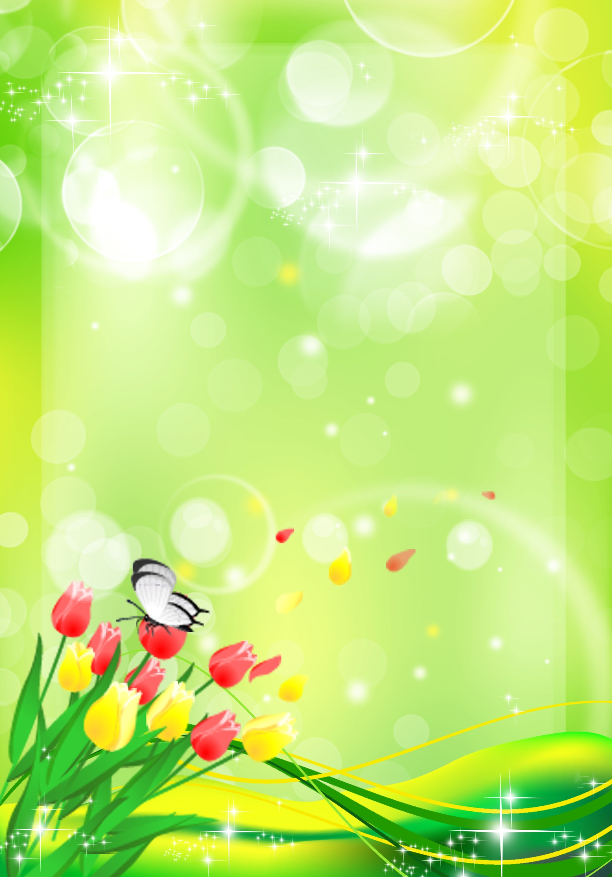

Рисунок

**ДОУ Линевский муниципальный детский сад №2 «Ромашка»**

**Сценарий праздника ко Дню матери**

**Средняя группа**

***«Самая любимая»***

**Воспитатель: Ерещенко**

**Галина Анатольевна**

**2016**

**Праздник- развлечение «Самая любимая»**

**Цели:**

* воспитание коммуникативных, социально- нравственных качеств у детей
* Установление дружеских отношений между родителями и детьми группы, развитие творческого сотрудничества
* Создание доброжелательной атмосферы эмоционального общения посредством включения детей и родителей в совместную деятельность.
* Формирование у детей артистических навыков через использование речевых средств выразительности.
* Создать праздничное настроение у детей и мам.

**Предварительная работа:**

* Беседа с детьми об истории происхождения праздника
* Подбор литературного материала
* Разучивание стихотворений о маме
* Встреча с родителями с целью сотрудничества на развлечение.

**Ход мероприятия**

**Ведущий**: - Здравствуйте, дорогие друзья!

Мы хотим вас в этот день

От души поздравить всех,

Пусть стихи и много песен

Принесут улыбки, смех!

Праздник свой мы начинаем,

И ребят своих встречаем.

*Дети выходят с шарами –сердечками.*

Исполняется песня-танец **«Мама дорогая»**

Дети в конце песни бросают шарики зрителям.

**Ведущий**: От чистого сердца, простыми словами

Сегодня, друзья, мы расскажем о маме!

*(дети читают стихи)*

**Арина Т.** Мама, милая, родная, дорогая,

Ты одна, такая у меня

И в день матери, тебе я пожелаю,

Долгих лет, любви, в душе тепла.

**Ярик:** Ты- мама, значит, лучше всех!

Так тяжело сказать точнее

Ты самый важный человек,

Ты лучше всех! Уж мне виднее!

**Оксана:** За все, что в жизни мы умеем,

маму больше всех мы ценим.

Мама рядом- все отлично,

подтверждаю это лично!

**Ведущий**: Мы для мамы песенку споем

(*дети встают полукругом у своих стульчиков)*

**«Нас, качая в колыбели»**

**Ведущий :** Мы не любим унывать сможем спеть и станцевать будут мамочки нам хлопать, ну а мы кружиться, топать. Гордость бабушек и мам, защитники, солдаты. Полюбуйтесь вы на них - бравые ребята! *( выходят мальчики).*

**Танец «Русская пляска» (все дети)**

Ну-ка, русскую давайте  *Дети гуляют в свободных на-*

веселее начинайте.  *правлениях по залу, руки внизу,*

Прогуляемся, прогуляемся.  *ладошки развернуты вперед.*

Ножкой громче застучали,  *Ручки на поясе, стучат правой, затем левой.*

чтобы все нас услыхали.  *Топают поочередно ногами*

Постараемся, постараемся.    *Ударяют по коленкам и*

поиграем мы немножко.  *хлопают в ладошки.*

Забавляемся, забавляемся.

А теперь пошли вприсядку,  *Полуприседания,*

вот какие мы ребятки.  *ручки на поясе.*

Не стесняемся, не стесняемся.

Вот мы кружимся и пляшем  *Кружатся, держа одну руку на*

и гостям веселым нашим  *поясе, а другую над головой.*

улыбаемся, улыбаемся.

А теперь пора проститься  *Обе ручки прикладывают к*

и друг другу поклониться.  *груди и кланяются, опуская*

Попрощаемся, попрощаемся,  *руки до пола.*

**Ведущий**: Сегодня праздник мам, а ведь бабушки - тоже мамы?!   
Конечно, и поэтому сейчас пришло время сказать добрые слова и для наших бабушек:

**Максим:** С праздником, любимая бабушка тебя.

Ты неповторимая, точно знаю я!

**Ваня:** Моя, милая бабуля, нежный, светлый человек

Будет долгим и красивым твой, моя родная, век.

**Ведущий**: танец «Полька» бабушкам посвящается.

*(дети садятся на стульчики)*

**Ведущий**: В этот светлый день для мам

Мы прочтем еще стихи Вам!

**Илья**  Так много хочется сказать Что в двух словах не описать.

Спасибо, мамочка моя, За то, что любишь ты меня.

**Костя** От души тебе желаю, Будь всегда ты молодая

Будь здорова и стройна, Будь красива и сильна

**Женя** Мама милая моя, Как же я люблю тебя!

Твои руки и глаза, вечно в них лишь доброта

**Ведущий**: настало время ***частушек!***

***Арина, Даша, Богдан, Алина, Милана***

**Арина** Мы веселые подружки Вам частушки пропоем

И про маму, и про садик, И про то, как мы живем.

**Богдан:** Нет любимее тебя и дороже нет,

Даже, если обойти целую планету

**Алина :** Выйду, выйду я плясать в новеньких ботинках

Все ребята говорят, что я как картинка!

**Милана:** Одевался Дима утром и свалился почему-то

Он засунул без причины две ноги в одну штанину.

**Даша** Тема любит покричать И руками помахать

Тема, тема не дерись, На минуточку уймись

**Арина:** Утром мамочке Арина три конфеты подарила,

Подарить едва успела, тут же их сама и съела.

**Богдан:** Маму я свою люблю, Ей цветочки подарю!

Белоснежные ромашки и зеленую бумажку.

**Алина** Миша с Яриком играли, все игрушки разбросали,

Стали спорить и кричать, кому игрушки собирать.

**Милана**: Мы частушки петь кончаем, нашим мамам обещаем:

Будем добрыми расти, хорошо себя вести.

**Даша:** Мы пропели, как сумели, мы ведь только дети.

Только знаем наши мамы лучшие на свете.

**Ведущий**: Чтобы мамы улыбались,

Наши дети **постарались**.

А ещё стихи мы знаем

И сейчас их прочитаем.

**Богдан** : Всех главнее на планете, знают взрослые и дети,

Нет любимей и важней мамочки родной моей.

**Даша:** Мама дарит столько ласки, столько радости, тепла,

И спасибо тебе мама, что на свет нас родила.

**Сева:** Люблю свою маму, скажу я вам прямо,

Ну просто за то, что она моя мама.

**Люба:** Поздравляем милых мам, от души желаем вам

И здоровья и любви, будут теплыми пусть дни.

**Ведущий**: а сейчас мы поиграем, подзадорим наших мам, пусть от их улыбок ясных станет радостнее нам. Чтоб мамы стали краше приглашаем в салон красоты поскорей.

**Совместная игра «Наряди свою маму».**

(необходимо подготовить мешочки, в которых положены украшения: заколки, шарфики, шляпки и др.)

**Дети наряжают своих мам.**

(во время игры звучит музыка). После того как все нарядились просим родителей продефилировать.

**Ведущая** : Мы для вас родных, любимых дружно песню пропоем

**Песня «Больше всех я люблю, мамочку мою»**

*(поют песню стоя, затем садятся на стульчики)*

Появляется клоун Веселинка

**Веселинка:** В детском саду суматоха и шум, шепот, движенье, может день рождения тут?

*-нет*

-что ж за праздник тут? Видно почетные гости тут?

Может здесь генералы?

*- нет*

Может адмиралы?

*- нет*

Может пенсионеры?

*- нет*

**Ведущая:** гадать понапрасну бросьте, Смотрите это гости

Почетные, важные, самые- самые **наши мамы**

**Веселинка:** что же они умеют ваши мамы? Проведем конкурс -испытание для мам **«Накорми ребенка»**

( мамам завязывают глаза) сидят на стульчике

(ребенок стоит перед мамой) кормят ложкой ребенка йогуртом.

**- конкурс « Не хочу яичницу, а хочу вкрутую»**

По команде мамы бегут с ракеткой до корзины берут яйцо на ракетку и возвращаются и кладут его в кастрюлю. Важно не уронить яйцо т.к. оно сырое.

-игра **«Самый быстрый» (с мамами)**

Необходимо успеть схватить цветок по окончании музыки (бабушки и дети ходят кругом на паласе разложены цветы)

-Вы играли и шутили а потанцевать со мной забыли?!!

**«Собрались на празднике все мои друзья»**

Собрались на празднике все мои друзья

А скучать на празднике никому нельзя

Ну-ка улыбнулись все, Ну-ка улыбнулись все,

Значит, все идем ко мне.

1, 2,3,4,5,6,7- идут в круг-7,6,5,4,3,2,1 идут назад.

1, 2,3,4,5,6,7- идут в круг-7,6,5,4,3,2,1 идут назад.

Хлопнули в ладоши все1,2,3, топнули ногою 3,2,1

Повернулись все на лево1,2,3, повернулись вс направо 3,2,1.

Высоко подпрыгнули 1,2,3, ножками подрыгали 3,2,1.

А теперь все дружно сядем 1,2,3. И обратно вместе встанем3,2,1.

**Веселинка:** поздравляю с праздником друзья **«Море поцелуев» от** Веселинки (раскидывает в сторону гостей губки из картона.

**Ведущ** Любимые мамы, мы с ребятами приготовили для вас небольшие подарки, сделанные своими руками и с большой любовью.

*Дети вручают подарки мамам.*

Ведущий

Дорогие наши гости, праздник наш мы завершаем,

Счастья, радости, здоровья Вам от всей души желаем!

*Дети под музыку выходят из зала*

